**电商之家测评下单流程**

基础条件: 在电商之家绑定好店铺,账户上有余额.

流程步骤:

1. 登录电商之家后台,进入 “测评中心-任务列表”,点击 “创建任务”

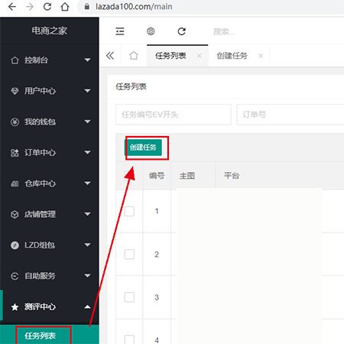

1. 填写店铺信息: 选择平台和店铺

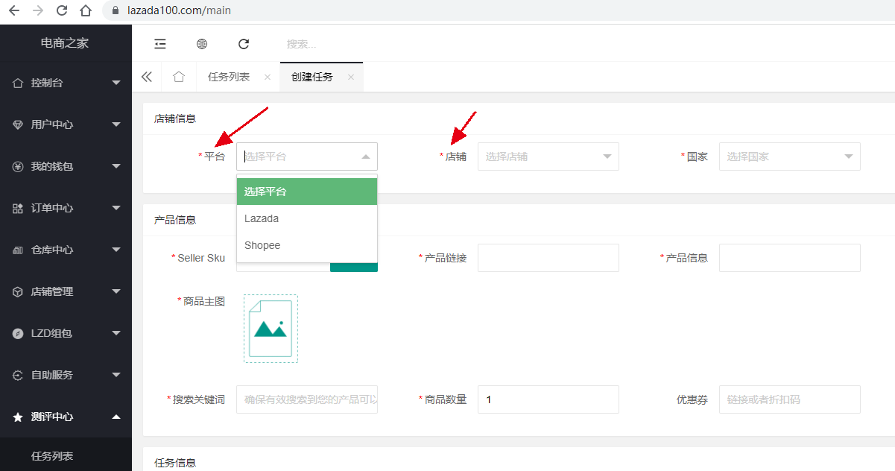

1. 填写产品信息:

虾皮: 填写 商品编号+规格货号 , 点击获取

Lazada: 填写 Seller Sku 点击获取

然后 填写搜索关键词,商品数量

需要优惠券的就填写优惠券(请确保优惠券能使用)

需要好评的,打开”好评”开关

选择评分,填写评论内容和{上传 评论图片}

需要增加产品的, 点击下方的”增加产品”

如何知道虾皮的 商品编号+规格货号?

答:

虾皮后台编辑商品,在上面的网址栏目的那串数字就是商品编号(商品ID),

销售资料的商品规格名称 就是规格货号.

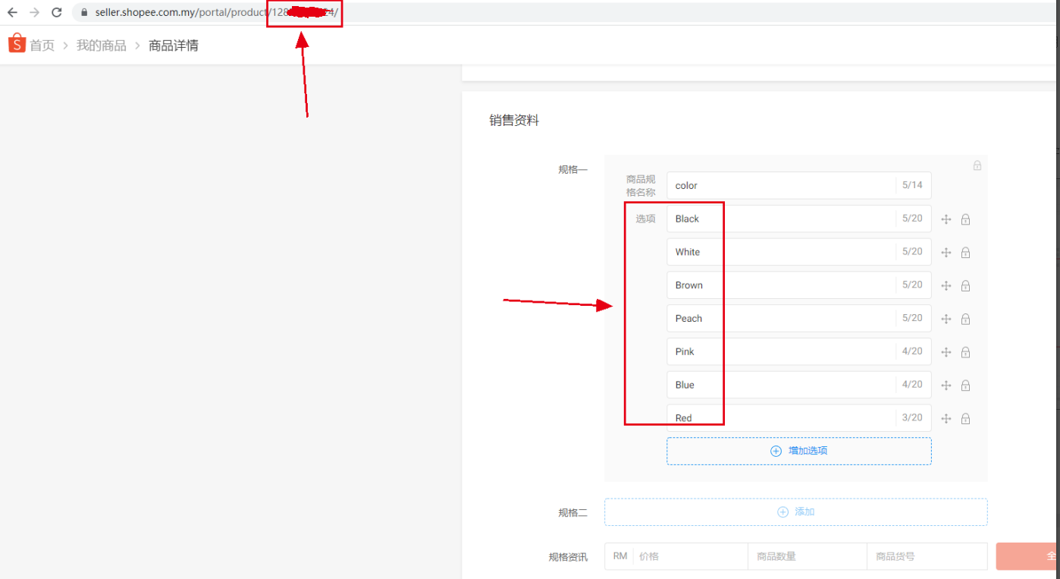

如何知道Lazada的 Seller SKU ?

答:

Lazada后台编辑商品, 在变体信息里找到seller sku

